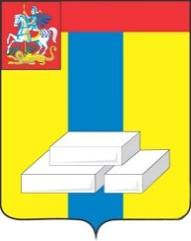
ОБЩЕСТВЕННАЯ ПАЛАТА
ГОРОДСКОГО ОКРУГА ДОМОДЕДОВО МОСКОВСКОЙ ОБЛАСТИ

142000, Московская область, г. Домодедово, ул. Каширское шоссе, дом 70, каб. 303 т. 8-496-794-18-66.
Протокол выездного заседания комиссии по здравоохранению, социальной политике, трудовым отношениям и качеству жизни
место проведения: городской округ Домодедово конференцзал ДЦГБ
12.04.2018 года

Председательствовал Филимонова З.П.

Секретарь Филимонова З.П.

Присутствовали: члены комиссии, члены совета ветеранов городского округа Домодедово.

Слушали: о проблемах в домодедовском здравоохранении.

В ходе заседания был выслушан доклад главного врача ДЦГБ Осипова А.А., в котором были отмечены очень хорошие показатели и высокий рейтинг домодедовского здравоохранения в Московской области и одновременно с этим огромное количество жалоб жителей Домодедово на плохую организацию офисов врачей общей практики, отсутствие лекарств для льготных категорий больных, нетактичное отношение врачей к больным.

Постановили:
Развивать и улучшать качество медицинской помощи в округе.

Председательствующий ________________ Филимонова З.П.
(подпись) (расшифровка подписи)

